[Hepatology 论文遭 Elisabeth M Bik质疑：图 1D 和 3D 惊现诡异雷同](https://mp.weixin.qq.com/s?__biz=Mzk0OTY1MDkwOQ==&mid=2247486293&idx=3&sn=fe17b76eaab4532a059318593b29fc6a&chksm=c250e681893200270342c8557379e8913270419b6aa92c3b588b1d529381b00021b26caa0d36&scene=126&sessionid=1742576865)

原创  sleuth[Research Integrity](javascript:void(0);)2025-03-15 22:29:37德国



Research Integrity

2020 年 10 月，发表在《Hepatology》（影响因子 12.9，Q1）上的一项研究指出，非吞噬细胞中 NOX2 的激活与衰老过程中进行性非酒精性脂肪性肝炎有关。该研究由加州大学戴维斯分校医学中心胃肠病学和肝病学系、斯坦福大学胃肠病学和肝病学系等多个单位合作完成，作者包括 Joy X Jiang、Sarah R Fish 等。

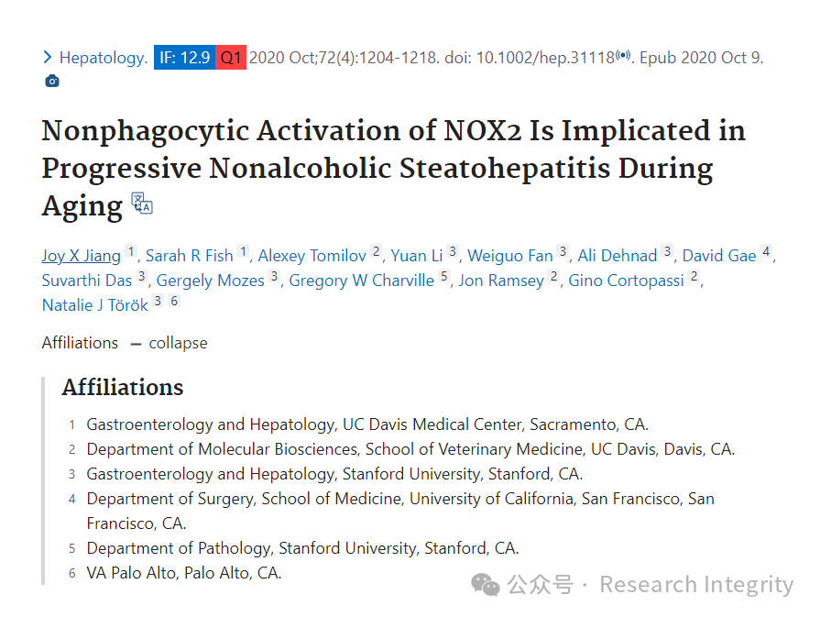

研究发现，在衰老进程中，非酒精性脂肪性肝炎的发展与非吞噬细胞中 NOX2 的激活存在关联，这一成果为理解非酒精性脂肪性肝炎的发病机制提供了新的视角，有助于未来开发针对性的治疗方案。

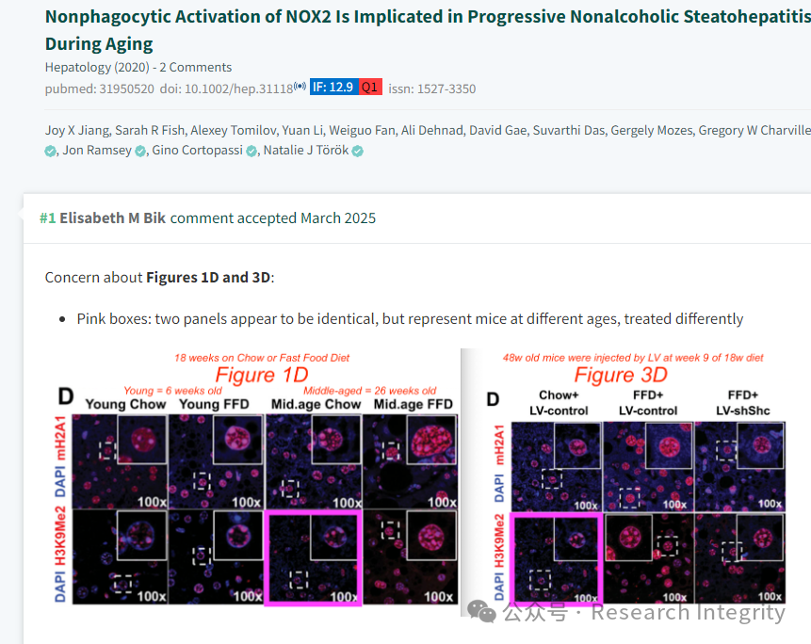

文章发表后，诚信专家 Elisabeth M Bik 提出了对图 1D 和 3D 的质疑，粉色框内显示的两个面板看似相同，但却代表不同年龄、接受不同处理的小鼠。对此，作者之一 Natalie J T?r?k 回应称，非常感谢指出这一问题。经团队审查，在紧张快速的修订过程中，图 1D 中误放了不正确的对照食物代表性图像，他们计划替换为正确图像。需要注意的是，这两个图像均为对照代表性图像，LV - scrambled 表示对照注射。

并且，在分析衰老方面，团队做了许多实验，包括 mH2A1 和 γH2AX 标记、衰老相关分泌表型分析、化学发光测定和 NADPH 氧化酶评估等，因此整体结论不会改变。

https://pubpeer.com/publications/EAE9720AB04026C00D53EACBD4E86A#2

**来源：公众号Research Integrity，转载请注明出处，若没注明学术诚信公众号出处，构成侵权。后台联系客服微信：BikElisabeth**

免责声明：

质疑信息来源于Pubpeer，提及人名均为音译

对于文章内容的真实性、完整性、及时性

本公众号不做任何保证或承诺，仅供读者参考

未经授权禁止转载！

转载请勿更改原文内容及格式！

如有转载需求或合作事宜

可添加下方客服微信或推送邮件到researchintegrity@qq.com

